版本号 | Date |  | Description |  |  | Signarure
A | 24/4/2018 |  | 初始版本 |  |  | - Nesher
A | 2021年4月6日 |  | 发布前审查文档 |  |  | - Nesher


Originator: I. Nesher |  |  |  | Date: | Signature:
Project Manager: Roman Galibov |  |  |  | Date: | Signature:
Interface Control Document
CerebraLine Video
Size |  | Document Number: |  |  |  |  | Rev:
Letter |  | CGC-341-000 |  |  |  |  | A

Contents
1. Purpose 3
2. General 3
3. Data type protocol 3
4. Live Video control Commands 4
4.1. Patient Procedure Commands 5
5. Video PlayBack Commands 7

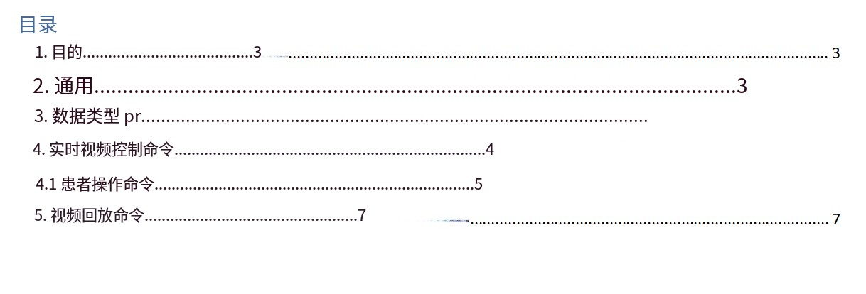

目的

本接口控制文件（ICD）描述了将由以下设备使用的应用通信协议
CerebraLine项目与CerebraLine视频项目。

概要

CerebraLine视频处理流程包含2个窗口
- 直播
- 播放视频

客户端通过API控制这些窗口并执行多项操作。

通过名为“脑视频”的管道连接窗口管理此窗口。

通信是基于命令的，即从客户端向服务器发送命令，从服务器向客户端发送回复消息。

数据类型协议

本方案中大部分数据为小端序二进制值。

所用数据类型如下：

- 字节 - 1字节8位
- 短 / USHORT - 2 字节 ，16 位
- LONG/ ULONG - 4 字节，32 位
- INT64/UINT64（长整型/超长整型）——8字节，64位
- STR – 字节数组（字符串）不包含空终止符（长度支持或根据消息数据长度计算）

其他数据元素：
- Unix时间（UINT64）——以UTC时间自1970年1月1日00：00：00起的秒数计算得出。
- 患者ID（STR）——基于时间生成的唯一标识符，用于患者文件夹，应符合Windows目录名规范（由客户端负责）
- 事件ID（STR）——基于时间生成的唯一标识符，用于存储事件视频文件，文件名应有效（由客户端负责）

表1 - 通信消息头

通信中每条消息都有固定的报头协议。
该报头为所有命令及回复消息通用。

姓名 | 位置 | 意义
开始消息 | 0  1 | 0BB（字节）  0x55（字节）
数据长度 | 2-3 | 不含报头的短消息数据长度  可以为零
Command/reply Id | 4 | 命令/应答ID（字节）  （参见实时视频控制指令及  视频回放命令
数据 | 5… | 根据数据长度的字节数数组，若数据长度为零，则该项不存在。
结束消息 | 最近过去的 | 0x03（字节）

实时视频控制命令
表2 - 可用于控制实时视频窗口的可用消息

身份证 | 命令/回复 | 位置字节 | 描述/应答
0x01 | 显示/隐藏 | 0 | （字节）  0/1 窗口隐藏/显示  2/3值调试标签隐藏/显示  4/5 值 调试 边框 隐藏/显示  无回复
0x02 | 调整活体窗口大小 | 0-1  2-3  4-5  6-7 | 窗口x位置  窗口的Y位置  窗宽  窗高  若宽度w和高度h均小于等于0时，其中w为DEF_W，h为DEF_H  若w <=0 w计算保持4：3宽高比  若h <=0 h计算值保持4：3宽高比  无回复
0x03 | 开启/关闭直播预览 | 0 | 0/1 开/关（字节）  （在暂停或释放模式下启动/停止实时视频预览）  无回复
0x04 | 视频录制开关 | 0 | 0/1 开/关（字节）  （入院期间开始/停止视频记录）  无回复
0x05 | 患者操作 | 0  1  2端 | 程序（字节）  字节子程序  患者ID（STR）  发送患者操作回复  （参见 患者 操作 指令）
*0x06 | 患者操作回复 | 0  1 | 回复患者操作信息（BYTE）  错误（字节）  （参见 患者 操作 指令）
0x07 | 患者滞留 | - | 无数据  发送患者状态回复
*0x08 | 患者状态回复 | 0  1  2  3端 | 患者状态 0-入院，1-出院，2-暂停（BYTE）  视频状态0-启动，1-停止，2-进行中，  3-open_fail, 4-grab_fail, 5-no_image_grab,  6-未找到，7-返回（字节）  视频文件录制 0-关闭，1-开启（字节）  患者ID（STR）  当摄像头出现故障时，可异步发送此回复消息
0x09 | 患者事件 | 0  1-8  9  10 - 9+len  10+端 | subCode – 0-插入，1-删除，2-播放，3-播放与暂停  事件Unix时间秒（UINT64）  事件ID长度（字符串）  唯一事件ID（字符串）（用作文件名）  患者ID（STR）
*0x0A | 患者事件回复 | 0  1  2  3 - 2+len  3+端 | 子代码 – 0-插入 ，1-删除  错误0-成功1-事件ID未找到  2-未来时间误差，3-时间误差，4-等待未来  事件ID长度（字符串）  唯一事件ID（字符串）（用作文件名）  患者ID（STR）  播放事件请参阅回放位置回复
0x099 | 中止进程 | - | 终止进程（关闭两个窗口/服务器）  无回复
* 从服务器向客户端回复消息
默认窗口尺寸宽度/高度：DEF_W = 320 DEF_H = 240

患者操作指令

表3 - 操作指令表
程序代码 | 描述 | 子程序代码 | 回复错误代码至  患者操作回复消息
0x0 | 没有一个 | - | -
0x1 | 排出 | 0 - 全部删除  1-保存全部  2-仅保存事件 | 0 - 成功  2 - 未知目录名  3-已出院  自动停止直播预览+录制
0x2 | 入院 | - | 0 - 成功  1 – 目录已存在  自动开始直播预览+录制
0x3 | 暂停 | - | 0 - 成功  2 - 未知目录名  5 – 应处于允许模式  自动停止视频录制但不预览
0x4 | 恢复 | - | 0 - 成功  2 - 未知目录名  4 - 应处于暂停模式  返回到承认模式
0x5 | 删除 | - | 0 - 成功  6 - 无法删除当前目录
0x6 | 恢复 | 恢复崩溃后的状态  0-允许  1-排泄  2-停 | 0 - 成功  根据状态自动预览+录制操作
0x7 | 调试 | cerebra_video.log 文件的0-6级调试 | 0-无  1- 通知  2-致死性  3-错误  4-警告  5-信息  6-调试
0x8 | 服务 | 0-实时视频诊断  1-播放视频诊断  2-重建文件  3－创建新的日志文件 | 创建 live_video_diagno.log 文件  创建 play_video_diagno.log 文件  重建信息文件  新建日志文件

视频回放命令

表4 可播放视频窗口的可用消息

身份证 | 命令/回复 | 位置字节 | 描述
0x21 | 显示/隐藏 | 0 | （字节）  0/1 窗口隐藏/显示  2/3值调试标签隐藏/显示  4/5 值边框隐藏/显示  无回复
0x22 | 调整窗口大小 | 0-1  2-3  4-5  6-7 | 窗口x位置  窗口的Y位置  窗宽  窗高  若宽度w和高度h均小于等于0时，其中w为DEF_W，h为DEF_H  若w <=0 w计算保持4：3宽高比  若h <=0 h计算值保持4：3宽高比  无回复
0x23 | 按时间播放 | 0-7  8-11  12  13端 | 开始播放时间（Unix时间，单位：秒，类型：uint64）  播放时长（秒）（0 – 全部时间线）  模式 - 位0置位 – 查看首张图片并暂停，  1位置位-无空白间隙播放  患者ID（STR）  播放位置 回复继续消息
0x24 | 播放信息 | 0端 | 患者ID（STR）  播放回放信息回复  该命令用于初始化患者ID的播放功能
*0x25 | 播放信息回复 | 0-7  8-15  16-19  20-23  24端 | 开始播放时间（Unix时间，单位：秒，类型：uint64）  结束播放时间（Unix时间，单位：秒，类型：uint64）  第一个文件号（ULONG）  最后文件号（ULONG）  患者ID（STR）
0x26 | 停止播放 | 0端 | 患者ID（STR）  无回复
0x27 | 播放暂停 | 0-端 | 患者ID（STR）  无回复
0x28 | 播放恢复 | 0-终 | 患者ID（STR）  播放位置 回复继续消息
0x29 | 回放位置 | 0-3 | 修改当前文件回放秒级时间偏移（LONG）以进行调试
*0x2A | 播放位置回复 | 0-3  4-7  8-11  12-19  20 | 播放时继续消息  播放文件时长（秒，LONG）  文件当前时间偏移秒（LONG）  当前播放文件编号（LONG）  现行Unix时间文件（UI64）  播放模式– 0实视频 / 1空白间隔  2-错误播放，3-文件未找到，4-已完成
0x2B | 播放下一帧 | - | 在当前文件播放中查看下一帧（按回车键进入暂停模式）以进行调试
* 从服务器向客户端回复消息
默认窗口尺寸宽度/高度：DEF_W = 320 DEF_H = 240

